Быть ВОЛОНТЕРОМ — это просто



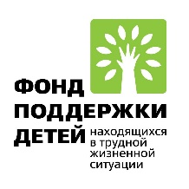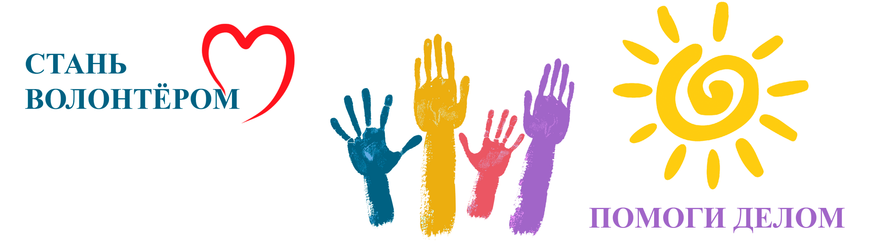

Слово **«волонтер»** произошло от латинского «voluntarius» – добровольный. В России волонтер и доброволец – это равнозначные понятия, обозначающие человека, который добровольно и безвозмездно выполняет какую-либо работу или занимается общественной деятельностью. Доброволец вкладывает в дело, которым занимается, свои навыки и время.

Стать волонтером может любой, профессия и взгляды на мир не имеют значения. Несовершеннолетним добровольцам нужно разрешение от родителей, а детей младше 14 лет во время волонтерских работ должны сопровождать официальные представители.

Волонтерство может быть как индивидуальным, так и групповым. Например, если вы в одиночку или вдвоем с другом вышли и убрали мусор с берега реки, то можно считать, что вы уже экологические волонтеры.

В любом случае следует помнить, что волонтерская деятельность – это серьезный инструмент социального, культурного, экономического и экологического развития страны.

### **Какую деятельность может осуществлять волонтер (доброволец)?**

Существует множество направлений, в которых добровольцы могут проявить себя и принести пользу обществу. В числе основных – социальное, культурное, экологическое, медицинское и спортивное волонтерство.

Добровольцы ездят в дома престарелых, общаются с пожилыми людьми, восстанавливают старинные усадьбы, проводят археологические раскопки, ищут пропавших людей, ведут наблюдения за птицами и помогают работе крупных мероприятий.

Волонтером можно стать, не выезжая за пределы родного города, а можно посвятить ему все лето – например, уехав в серф-лагерь на Камчатку или добровольцем на остров Кижи.

